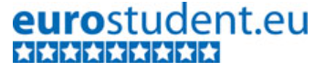

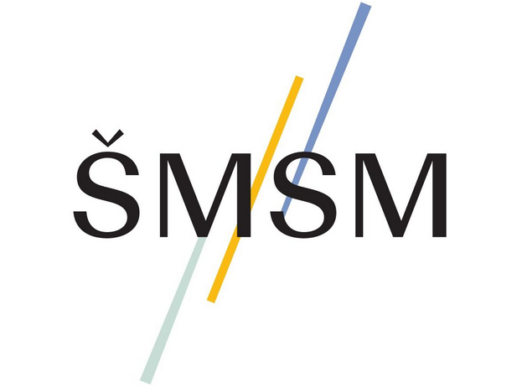****

**VYKSTA TARPTAUTINIO EUROSTUDENT-9 PROJEKTO STUDENTŲ APKLAUSA**

Šiuo metu vyksta **trečiasis tarptautinio EUROSTUDENT-9 projekto apklausos etapas.** Renkama informacija apie studentų socialines, ekonomines, finansines gyvenimo sąlygas Lietuvoje ir Europos aukštojo mokslo erdvėje.

Raginame dalyvauti visus studentus! Jūsų įsitraukimas labai svarbus!

Mieli Studentai,

kviečiame prisidėti prie svarbaus tarptautinio tyrimo! Lietuvos socialinių mokslų centro Sociologijos instituto mokslininkai atlieka tęstinio tarptautinio EUROSTUDENT-9 projekto tiriamąją dalį ir šiuo metu vykdo studentų apklausą.

??️ Apklausa vyksta nuo gegužės 12 d. iki lapkričio 30 d., šiuo metu vykdomas **trečiasis jos etapas.** Tai – puiki proga pasidalinti savo patirtimi ir prisidėti prie pokyčių aukštajame moksle!

??️ Kviečiame Jus užpildyti klausimyną ir paraginti savo draugus aktyviai dalyvauti tyrime – kiekvienas atsakymas svarbus! Klausimyno nuoroda – toliau ??

<http://www.eurostudent.eu/lt>

Apklausos duomenų anonimiškumas garantuojamas, o visa suteikta informacija bus naudojama tik tyrimo tikslams. Iš anksto dėkojame už bendradarbiavimą ir tikimės aktyvaus dalyvavimo tyrime.

*Jei kiltų klausimų, prašome kreiptis į projekto nacionalinę politikos koordinatorę – Švietimo, mokslo ir sporto ministerijos Studijų, mokslo ir technologijų departamento vyriausiąją specialistę prof. dr. Salviniją Petrulytę el. p.* [*Salvinija.Petrulyte@smsm.lt*](mailto:Salvinija.Petrulyte@smsm.lt) *arba į Lietuvos socialinių mokslų centro Sociologijos instituto doktorantę Kamilę Botyriūtę el. p. kamile.botyriute@lcss.lt.*

Dear Students,

we invite you to contribute to an important international study! Researchers at the Institute of Sociology at the Lithuanian Centre for Social Sciences are conducting the research part of the ongoing international project EUROSTUDENT 9 and are currently conducting a student survey.

??️ The survey runs from May 12 to November 30, and its third stage is currently underway. This is a great opportunity to share your experience and contribute to changes in higher education!

??️ We invite you to fill out the survey and encourage your friends to participate actively in the study – every answer is important! The survey link is below ??

<http://www.eurostudent.eu/lt>

The anonymity of survey responses is guaranteed, and all provided information will be used solely for research purposes. We thank you in advance for your cooperation and look forward to your active participation.

*If you have any questions, please contact the project’s national policy coordinator Prof. Dr. Salvinija Petrulytė, Chief Specialist, Ministry of Education, Science and Sport, Department of Higher Education, Science and Technology; e-mail: Salvinija.Petrulyte@smsm.lt or PhD student Kamilė Botyriūtė, the Institute of Sociology at the Lithuanian Centre for Social Sciences; e-mail: kamile.botyriute@lcss.lt.*